Comunicato Ufficiale nr. 4pr22 Trieste, 02 novembre 2022

SPETTABILI

Alle Società della Regione
Ai Delegati Territoriali F.I.S.R. di UD/GO/PN/TS

e p.c. Alla F.I.S.R. – SIRI
Alla F.I.S.R. Promozione

Oggetto: corso regionale F.I.S.R. / F.V.G. “Maestro di Base”, anno 2023.

Il Comitato Regionale F.I.S.R. – F.V.G. comunica, l’intenzione di programmare il corso regionale “Maestro di Base”, che avrà luogo a Trieste (sede da definire) e a Pieris (GO); presso il Palazzetto Comunale Via Anna Frank.
Il Corso avrà luogo probabilmente nei mesi di febbraio / marzo.

Formazione di Base:
La formazione dei Maestri di Base, non prevede pre requisiti obbligatori. Pertanto possono essere ammessi al percorso tutti coloro in possesso dei requisiti di base previsti dall’art 4 del Regolamento Generale SIRI;
atleti F.I.S.R. o ex atleti F.I.S.R. che abbiano 18 anni di età (anno solare), e vogliano intraprendere un percorso di insegnamento amatoriale.
Il corso può essere seguito dal compimento del 16 anno di età (anno solare); in questo caso l’esame dovrà essere affrontato al compimento dei 18 anni.

Pre – iscrizione:
La pre-iscrizione al corso (mod. Excel da scaricare dal sito regionale www.fisrfvg.it), dovrà pervenire allo scrivente Comitato (invio file originale), entro e non oltre il 17.12.2022; ai seguenti indirizzi di posta elettronica: friulivg@fisr.it ; presidente@fisrfvg.it

Iscrizioni e programmi corso Maestro di Base 2023:
Nel mese di gennaio seguirà il comunicato ufficiale con la sede e i rispettivi orari dettagliati, dei programmi del corso, assieme al modello per le iscrizioni ufficiali, e la modalità del versamento della quota della tassa d’iscrizione che sarà di € 130,00.

Avvertenza: si pregano le Società di inoltrare il presente comunicato assieme al modello d’iscrizione Excel ai diretti interessati per l’eventuale partecipazione al Corso.

Allegato: 1- Programma corso didattico SIRI – Scuola Italiana Roller International.

Con i migliori saluti.

F.to Il Pres. Reg. FISR/FVG
Maurizio Zorni

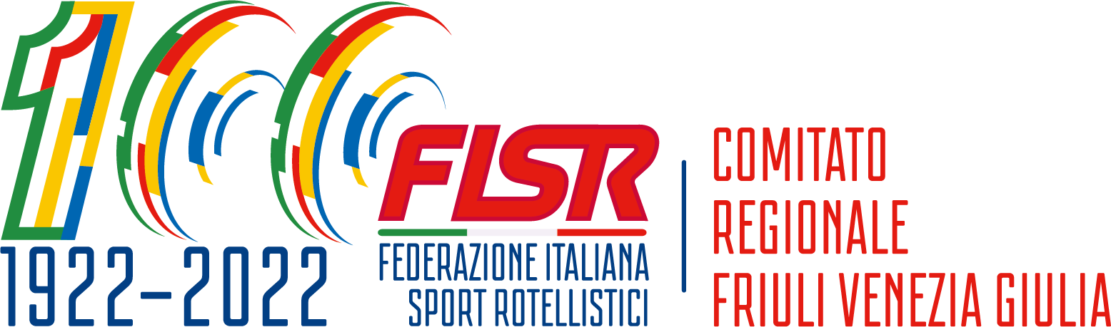

CORSO MAESTRO DI BASE F.I.S.R. / F.V.G. – 2023
Programma Didattico SIRI Scuola Italiana Roller International
(Approvato dal Consiglio Federale con delibera n. 146 del 23/07/2022)

La formazione del Maestro di base viene svolta a livello regionale a cura dei rispettivi Comitati Regionali.
La Siri nazionale si riserva la possibilità di organizzare corsi di formazione per Maestri di Base nel caso di particolari inadempienze o difficoltà organizzative a livello regionale.

Programma didattico “Maestro di Base”
Il percorso è caratterizzato in tre Moduli per un totale di 50 ore.

Modulo 1:
Corso propedeutico CONI presso Scuole Regionali del CONI (in modalità DAD e/o in presenza).
- Ore previste 24 - Il programma delle 24 ore stabilito dalla Scuola Nazionale dello Sport.

Modulo 2:
Corso FISR parte generale che può essere a livello Interregionale e/o Regionale in modalità DAD e/o in presenza
- Ore previste 18

Modulo 3:
Corso FISR pratico riguardante il pattino o lo skateboard o il monopattino a scelta del corsista.
- Ore previste 8

PROGRAMMA GENERALE DEL CORSO:

MODULO 1 CORSO PROPEDEUTICO C.O.N.I. – S.D.S.
 |  | ORE
01 | Programma stabilito dalla Scuola Nazionale dello Sport. | 24
TOTALE |  | 24

MODULO 2 CORSO FISR PARTE GENERALE
GLI ATREZZI |  | ORE
01 | Il Pattino in linea  Caratteristiche e discipline che lo utilizzano.  Esercizi fondamentali e abilità di base anche con l’utilizzo di video dimostrativi. | 1,5
02 | Il pattino “quad” o tradizionale  Caratteristiche e discipline che lo utilizzano.  Esercizi fondamentali e abilità di base. Spiegazioni anche con l’utilizzo di video dimostrativi. | 1.5
03 | Lo Skateboarding  Caratteristiche  Esercizi fondamentali e abilità di base. Spiegazioni anche con l’utilizzo di video dimostrativi. | 1,5
04 | Il monopattino  Caratteristiche  Esercizi fondamentali e abilità di base. Spiegazioni anche con l’utilizzo di video dimostrativi. | 1,5
TOTALE |  | 6

LE DISCIPLINE FEDERALI |  | ORE
05 | Artistico – quad e inline | 1
06 | Hockey – pista e inline | 1
07 | Action – Corsa, Freestyle, Roller Freestyle, Downhill, Inline Alpine,  Skateboarding, Roller Derby, Monopattino. | 1,5
TOTALE |  | 3,5

LA FEDERAZIONE – NOZIONI DI BASE |  |  | ORE
08 |  | Storia (tappe significative)  Struttura attuale (panorama generale sintetico)  Organi e organizzazione - Struttura, uffici e servizi - Il territorio | 1
09 |  | Normative (nozioni basilari) (panorama generale sintetico)  carte federali: Statuto e Regolamento Organico - SIRI regolamento e  albo dei tecnici - CUG regolamento | 1
10 |  | Associazione sportiva e Affiliazione (panorama generale sintetico)  Tesseramento | 0.5
11 |  | Giustizia sportiva (panorama generale sintetico)  Sicurezza e assicurazioni  responsabilità e liberatorie | 0,5
TOTALE |  |  | 3
ESSERE MASTRO DI BASE COME EDUCATORE |  |  | ORE
12 | Requisiti del formatore: competenza, passione, equilibrio, pazienza, capacità di ascolto e di relazione con i propri atleti |  | 1
13 | Comportamento del formatore: vicinanza verso i propri atleti, manifesta  apprezzamento, fiducia e incoraggiamento, trasmette sicurezza, entusiasmo |  | 1
14 | Codice Etico FISR, Fairplay |  | 0,5
15 | alfabetizzazione delle discipline FISR attraverso una Pedagogia del  Gioco - (giochi e percorsi) per insegnare i fondamentali con creatività e divertimento - alfabetizzazione delle discipline rotellistiche FISR per il Fitness |  | 1,5
TOTALE |  |  | 4
ESSERE MASTRO DI BASE COME PROMOTORE DELLE DISCIPLINE FISR |  |  | ORE
16 | Mediatore sportivo di FISR per l’inclusione e l’aggregazione (campi ricreativi, estivi, luoghi di avamposto di disagio sociale, collaborazione con Comuni e Parrocchie, pattinate ecologiche) |  | 0,5
17 | Promozione Sportiva – I progetti FISR |  | 1
TOTALE |  |  | 1,5
TOTALE MODULO 2 |  |  | 18

MODULO 3 CORSO FISR PARTE PRATICA
GLI ATREZZI |  | ORE
18 | I corsisti sono suddivisi in base all’attrezzo scelto (Inline, quad, skateboarding, monopattino).  Lezioni pratiche di tecnica di base con il Docente SIRI Regionale della specialità scelta. | 8
TOTALE |  | 8
TOTALE MODULO 3 |  | 8

ESAMI:

Esame Finale Modulo 1
• Test corso CONI 24 ore:
Il superamento dell’esame, oltre a permettere l’accesso ai moduli successivi del Maestro di Base permette anche l’iscrizione al corso agonistico FISR di Aiuto Allenatore/Primo livello di ogni disciplina.

Esame Finale Modulo 2 e Modulo 3
• Test scritto corso FISR Parte Generale
• Test pratico corso FISR Parte Pratica
Il superamento dei tre test permette l’iscrizione all’Albo degli insegnati Tecnici FISR e abilita alla possibilità di tesserarsi alla FISR.
Il tesseramento va rinnovata annualmente versando la quota prevista. Il tesseramento consente di svolgere l’insegnamento della disciplina scelta in ambito amatoriale / promozionale.

MAESTRO DI BASE - AGGIORNAMENTO
Tutti i Maestri di Base per mantenere l’abilitazione al ruolo devono, frequentare i corsi di
aggiornamento federali permanente quando verranno indetti. La FISR darà comunicazione
degli aggiornamenti a tutti i Maestri di Base in regola con il tesseramento.

